 | Pastel | Helados | Donut | Total
Mujer | 4 | 3 | 6 | 13
Hombre | 5 | 7 | 9 | 21
Total | 9 | 10 | 15 | 34
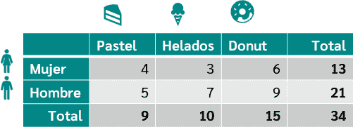
Ejemplo de tabla

